
Международная ассоциация страховщиков депозитов
Обзоры МАСД по вопросам стратегии содержат краткий анализ и основные рекомендации по вопросам стратегии и исследований, касающимся страховщиков вкладов.
 | 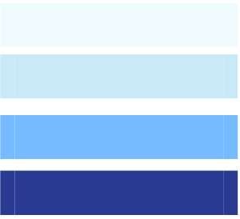 | ОБЗОР ПО ВОПРОСАМ СТРАТЕГИИ  НЕЗАСТРАХОВАННЫЕ ДЕПОЗИТЫ  АКТУАЛЬНОСТЬ И ЭВОЛЮЦИЯ С ТЕЧЕНИЕМ ВРЕМЕНИ  БЕРТ ВАН РУЗБЕКЕ, РАЙАН ДЕФИНА и ТРИ ВАХЮНИ
 | № 8
 | Июнь 2023 г.

Обзоры МАСД по вопросам стратегии подготавливаются сотрудниками отдела исследований Секретариата МАСД, а иногда другими авторами, и публикуются МАСД. Документы посвящены актуальным темам и носят технический характер. Мнения, выраженные в них, принадлежат автору(ам) и не обязательно совпадают с мнением МАСД. Авторы выражают благодарность сотрудникам CDIC (Китайский Тайбэй), DICJ (Япония) и FDIC (США) за полезные комментарии.
Редактором серии Обзоров МАСД по вопросам стратегии является Берт Ван Рузбеке.

Эта публикация доступна на сайте МАСД, предназначенном только для членов организации (www.iadi.org).

© Международная ассоциация страховщиков депозитов (2023).
Все права защищены. Разрешается использовать и переводить выдержки при условии указания источника.

Международная ассоциация страховщиков депозитов (МАСД) для Банк международных расчетов, Centralbahnplatz 2, CH-4002 Базель, Швейцария. Тел: +41 61 280 9933 Факс: + 41 61 280 9554

Берт Ван Рузбеке | Райан Дефина | Три Вахюни
Отдел исследований МАСД | Отдел исследований МАСД | Отдел исследований МАСД
bert.vanroosebeke@iadi.org | ryan.defina@iadi.org | tri.wahyuni@iadi.org

НЕЗАСТРАХОВАННЫЕ ДЕПОЗИТЫ
Актуальность и эволюция с течением времени
Резюме

Страховая защита
- Размеры страхового покрытия депозитов в странах G20 существенно различаются как в номинальном выражении, так и в процентном отношении к ВВП на душу населения. Учитывая различия в распределении депозитов, номинальное страховое покрытие может быть не самым оптимальным показателем при исследовании значимости незастрахованных депозитов.

Коэффициент страхового покрытия (по количеству вкладчиков)
- Во всем мире страховщики депозитов полностью защищают вклады очень большой доли вкладчиков. В глобальном масштабе этот показатель составляет 98% вкладчиков и остается стабильно высоким с 2015 года. В большинстве стран G20 доля вкладчиков, полностью защищенных системой страхования вкладов, превышает или равна глобальной медиане. Данные, собранные МАСД, свидетельствуют о том, что страховщики депозитов с мандатом Pay-box (денежная корзина) демонстрируют самый низкий медианный коэффициент покрытия депозитов страхованием вкладов на одного вкладчика.

Коэффициент страхового покрытия (по объему депозитов)
- Страховщики депозитов покрывают около 41% всех страхуемых депозитов в мире, а 59% депозитов не застрахованы. В целом, чем более развита экономика, тем выше коэффициент защиты депозитов.
- Коэффициенты страховой защиты депозитов по объему существенно различаются по регионам, как в глобальном масштабе, так и в странах G20. Согласно данным членов МАСД в различных регионах, самые высокие коэффициенты защиты депозитов наблюдаются в Европе и Северной Америке. Данные МАСД также свидетельствуют о том, что страховщики с мандатом Pay-box демонстрируют более низкий медианный коэффициент страхового покрытия депозитов по объему по сравнению с более широкими мандатами.
- Из-за преобладания в ряде регионов вкладов, не подпадающих под страхование депозитов, коэффициенты покрытия подлежащих страхованию вкладов могут быть завышены. В этих регионах коэффициенты страхового покрытия по общему объему депозитов значительно ниже коэффициентов страхового покрытия по депозитам, попадающим под защиту системы страхования вкладов.
- Страховщики депозитов защищают около 33% всех депозитов в мире. Региональные данные о коэффициентах страхового покрытия общего объема депозитов аналогичны данным по страхуемым депозитам, но разница между ними различается в зависимости от региона.

Прогноз
Глобальный анализ коэффициентов страховой защиты может служить основой для оценки значимости незастрахованных депозитов. Однако важно понимать, что Основополагающие принципы МАСД для эффективных систем страхования депозитов – международные стандарты в области страхования депозитов – ориентированы на агрегированные коэффициенты страховой защиты депозитов. Несмотря на общее соблюдение стандартов в юрисдикции, доля незастрахованных вкладов в ряде банков может быть высокой, что может увеличить риск массового изъятия депозитов. В настоящее время стандарты страхования депозитов явно не учитывают этот риск, который может быть устранен с помощью пруденциального регулирования и/или надзора. Дополнительные сведения могут быть получены в ходе исследований.
В данном исследовании изучены меры, которые могут помочь страховщикам депозитов управлять риском внезапного и массового изъятия средств незастрахованными вкладчиками. В их числе – дифференцированные уровни страхования, в том числе для временно высоких остатков средств, высокий и/или полный уровень страховой защиты для платежных и расчетных счетов, показатели добровольной дополнительной страховой защиты.

Содержание
СОДЕРЖАНИЕ 2
- ВВЕДЕНИЕ 3
- ЭМПИРИЧЕСКИЕ ДАННЫЕ О СТРАХОВОЙ ЗАЩИТЕ ВКЛАДОВ 3
  - Размеры страховой защиты 4
  - Коэффициенты страховой защиты вкладчиков 5
  - Коэффициенты страхового покрытия депозитов (по объему депозитов) 6
  - Коэффициент страхового покрытия общей суммы депозитов и страхуемых депозитов 8
- ЗАКЛЮЧЕНИЕ И ДАЛЬНЕЙШИЕ ИССЛЕДОВАНИЯ 9
- ССЫЛКИ 11
Предыдущие выпуски этой серии 12

Введение
Недавние потрясения на финансовых рынках вызвали дискуссии о роли страхования вкладов и целесообразности существующей страховой защиты. Крах банков Silicon Valley Bank и Signature Bank, произошедший в марте 2023 года, привел к быстрому и масштабному изъятию депозитов. Вероятно, этому способствовали инновации в сфере цифровых платежей и высокая концентрация вкладчиков в этих банках. Кроме того, в обоих банках значительная доля депозитов превышала лимит страхового возмещения Федеральной корпорации по страхованию вкладов (FDIC), установленный на уровне 250 000 долларов США и, соответственно, не была застрахована.
Даже если вероятность полной потери средств в случае банкротства банка невелика, незастрахованные вкладчики могут иметь рациональный стимул к изъятию депозитов и обращению в банк, когда банкротство неизбежно. Снимая средства, граждане стремятся обеспечить себе немедленный и полный доступ к своим вкладам. Недавнее исследование Вайнштейна и Мурадоглу (2023), проведенное в семи юрисдикциях, содержит эмпирические данные, которые свидетельствуют о том, что осведомленность о защите депозитов снижает вероятность массового изъятия депозитов примерно на 65%. Однако в литературе также отмечается, что в периоды финансового стресса вероятность массового изъятия депозитов незастрахованными вкладчиками выше по сравнению с застрахованными вкладчиками.
Настоящий обзор МАСД направлен на информирование участников дискуссий путем представления данных о количестве незастрахованных вкладчиков и депозитов в мире. Используя многолетний архив данных МАСД по страхованию вкладов, мы представляем тенденции по незастрахованным вкладчикам и общему объему вкладов в зависимости от мандатов страховщиков депозитов, регионов и уровня экономического развития.

Эмпирические выводы о системе страхования вкладов
Защита, предоставляемая системами страхования вкладов (ССВ) в разных юрисдикциях, может быть проанализирована с помощью многочисленных устоявшихся показателей. Данные по каждому из них уже более десяти лет собираются в рамках ежегодного опроса МАСД. Различные коэффициенты страхового покрытия дают представление об относительном размере покрытия, предоставляемого страховщиком депозитов, с учетом объема банковского сектора. Мы будем широко использовать эти показатели на протяжении всего документа. К ним относятся:
- Лимит страхового возмещения по вкладам/депозитам (или «лимит»): законодательно установленный максимальный размер страховой защиты вкладов. Обычно этот размер устанавливается на одного вкладчика в каждом учреждении, принимающем депозиты. Если сумма средств на счетах превышает этот лимит, вкладчик получает страховое возмещение только в рамках этого лимита. Несмотря на то, что почти во всех случаях лимит указывается в национальной валюте, для сравнения можно использовать конвертацию в одну валюту (евро, доллар США или другую основную валюту). Различие уровня экономического благосостояния и соответствующего объема депозитов значительно снижает целесообразность сравнения номинальных размеров страховой защиты в глобальном масштабе. По этой причине размер страховой защиты часто соотносят с ВВП на душу населения.
- Коэффициент страхового покрытия (по количеству счетов/вкладчиков): количество полностью застрахованных счетов/вкладчиков, деленное на общее количество счетов/депозитов, попадающих под защиту ССВ. Этот показатель полезен для оценки воздействия на вкладчиков с небольшими депозитами в случае банкротства банка. Лимиты страховой защиты обычно выбираются таким образом, чтобы коэффициент страхового покрытия (по количеству вкладчиков) был очень высоким, обычно выше 90%.
- Коэффициент страхового покрытия (по объему депозитов): совокупный показатель, выражающий общую сумму вкладов, полностью защищенных страхованием депозитов, как долю от общей суммы вкладов в банках-участниках, вклады в которых подлежат страхованию. Общепринятая альтернатива – сравнение с общим объемом депозитов, включая депозиты, которые не подлежат страховой защите, т. е. выходят за рамки охвата системы страхования вкладов (ССВ). Этот показатель полезен для оценки того, могут ли возникнуть более серьезные последствия для финансовой стабильности в случае краха того или иного банка.

Размер страховой защиты
Размеры страховой защиты депозитов в странах G20 существенно различаются как в номинальном выражении, так и по доле ВВП на душу населения. Медианный размер страховой защиты в странах G20 составляет 2,5 ВВП на душу населения, что соответствует результатам, полученным МАСД ранее. Самые высокие размеры страхового возмещения наблюдаются в Индонезии (32,4 ВВП на душу населения) и Мексике (13,8 ВВП на душу населения).
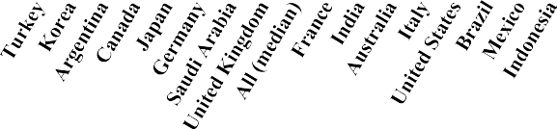
Лимит возмещения по вкладам по ВВП на душу населения
Страны G20, 2022 г.
Страховая защита по отношению к ВВП на душу населения
Страны G20, 2022 г.
7
6
5
4
3
2
1
0
35
30
25
20
15
10
5
0
ВВП на душу населения (долл., номинальный)

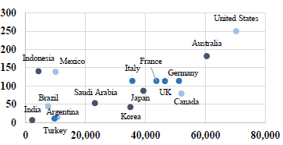
Лимит страхового возмещения, тыс. долл.

Азия Северная и Южная Америка Европа

Более раннее исследование МАСД показало, что среди страховщиков депозитов из 53 стран размер страховой защиты в расчете на ВВП на душу населения был самым высоким в Латинской Америке (медиана: 5,2), за которой следуют Европа (2,8), Африка (2,3), Северная Америка и страны Карибского бассейна (1,6) и Азиатско-Тихоокеанский регион (1,4).
Среди всех страховщиков депозитов, что подтверждает более ранние данные МАСД, страховщики депозитов с мандатом «Pay-box» предлагают самую низкую страховую защиту по отношению к ВВП на душу населения (1,4). Страховщики с мандатом «Pay-box Plus» предлагают заметно более высокую страховую защиту (3,4), а страховщики с мандатом «Risk Minimiser» и мандатом «Loss Minimiser» сопоставимы по предлагаемой страховой защите.
4
3
2
1
0
1.4
Pay-box
3.4
Pay-box Plus
2.2
Loss Minimiser
2.5
Risk Minimiser
2.4
Всего
Размер страховой защиты на ВВП (на душу населения)
медианы, в соответствии с мандатом ИР, 2022 г.
Распределительный эффект ограничивает значимость использования показателя возмещения по вкладам, выраженного в процентах от ВВП на душу населения, в качестве показателя доли вкладов, не застрахованных системой страхования депозитов., По этим причинам в дальнейшем мы сосредоточимся на коэффициентах страхового покрытия, предлагаемых системоами страхования вкладов. Коэффициент страховой защиты на вкладчика, а также на объем вкладов дают более адекватное представление о размере и масштабах фактических депозитов на балансе банков, которые не защищены страхованием депозитов.

Коэффициенты страховой защиты со стороны вкладчиков
Во всем мире страховщики депозитов полностью защищают вклады большинства вкладчиков. В глобальном масштабе этот показатель остается неизменно высоким с 2015 года. Это соответствует требованию Основополагающих принципов МАСД (ОП 8) «защищать подавляющее большинство вкладчиков». В 2022 году медианный глобальный коэффициент страховой защиты (по вкладчикам) составлял 98%. Различия между более и менее развитыми странами невелики, однако коэффициенты страховой защиты, по-видимому, увеличиваются по мере экономического развития. Коэффициенты страховой защиты в странах G7, как правило, превышают аналогичные показатели в странах G20, которые, в свою очередь, выше глобального медианного показателя. Хотя за последние четыре года наблюдается совокупный рост коэффициентов страховой защиты вкладчиков в странах G7 и G20 (чуть больше 1 п.п.), это изменение статистически незначимо.
Коэффициент страховой защиты на вкладчика
медианы, в %, 2022

100 y = 0,2x + 98,0
R² = 30%
98
96
94
92
90

2015 2016 2017 2018 2019 2020 2021 2022
G7
G20
Все
Линейный (G7)
В большинстве стран G20 доля вкладчиков, полностью защищенных системой страхования вкладов, превышает или равна среднемировому значению. В США, Бразилии, Мексике и Индонезии более 99% вкладчиков или счетов полностью застрахованы системой страхования вкладов. Турция находится на нижней границе G20, но при этом полностью защищает 92% счетов. Для страховщиков депозитов во многих государствах (включая Аргентину, Корею, Францию, Германию и Великобританию) данные о коэффициентах страховой защиты депозитов отсутствуют.
Данные, собранные МАСД свидетельствуют о том, что страховщики депозитов с мандатом Pay-box демонстрируют более низкий медианный коэффициент страховой защиты на вкладчика. Коэффициенты страховой защиты страховщиков депозитов с мандатом «Pay-box plus», «Loss Minimiser» или «Risk Minimiser» очень близки к мировому медианному значению. Предстоит выяснить, не является ли картина необъективной, например, из-за отсутствия данных о многих страховщиках депозитов с мандатом «Pay-box». Кроме того, ряд страховщиков депозитов с более широкими мандатами могут функционировать в рамках финансовых кооперативов. В этих случаях схемы институциональной защиты в ряде государств могут указывать коэффициент покрытия депозитов страхованием вкладов на уровне 100%.
100
98
96
94
92
90
94.0
Pay-box
99.0
Pay-box Plus
97.7
Loss Minimiser
98.6
Risk Minimiser
98.1
Всего
Коэффициент страховой защиты на вкладчика
медианы, по мандатам, в %, 2022 г.
  - Коэффициенты страхового покрытия депозитов (по объему)
В среднем по миру страховщиками депозитов защищено около 41% объема вкладов, а 59% депозитов не застрахованы. Для стран G7 коэффициент страховой защиты депозитов снизился с 77% до 70% за последние восемь лет. В целом по миру данный показатель сократился в пределах 41-50%, однако это не является статистически значимым. В странах G20 наблюдается ежегодное снижение коэффициента защиты депозитов на 1 п.п. за период выборки до 56% в 2022 году, что является статистически значимым. Это может быть связано с ростом объема депозитов в связи с COVID-19 и общим отсутствием изменений размера страховой защиты по всему миру.
Коэффициент страховой защиты на стоимость страхуемых депозитов
медианы, в %
80
y = -1,0x + 63,4 R² = 74%
60

40

20

0
2015 2016 2017 2018 2019 2020 2021 2022
G7
G20
Все
Линейный (G20)
В целом, чем более развита экономика, тем выше коэффициент защиты депозитов (по объему). Медианные коэффициенты защиты депозитов (по объему) в странах G7 превышают аналогичные показатели в странах G20, которые, в свою очередь, зачастую превышают коэффициенты защиты депозитов в глобальном масштабе.
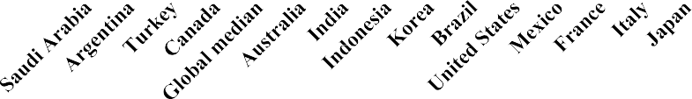
Однако и в странах G20 доля вкладов, не охваченных системами страхования депозитов, значительно отличается от глобального медианного значения. Доля незастрахованных вкладов заметно ниже в Италии и Японии, где примерно треть депозитов не охвачена системой страхования вкладов. Напротив, в Саудовской Аравии, Аргентине и Турции наблюдается самый высокий уровень вкладов, не защищенных системой страхования вкладов.
48
40
70
68
65
59
77
20
24 30 32 36 41 47 49 49 50 52 53 56 57 61 70
0
Застрахованные Незастрахованные
50
51
51
53
39
43
44
47
60
30
100

80
Доля депозитов, охваченных ССВ (по объему)
в странах G20, %, 2022 г.

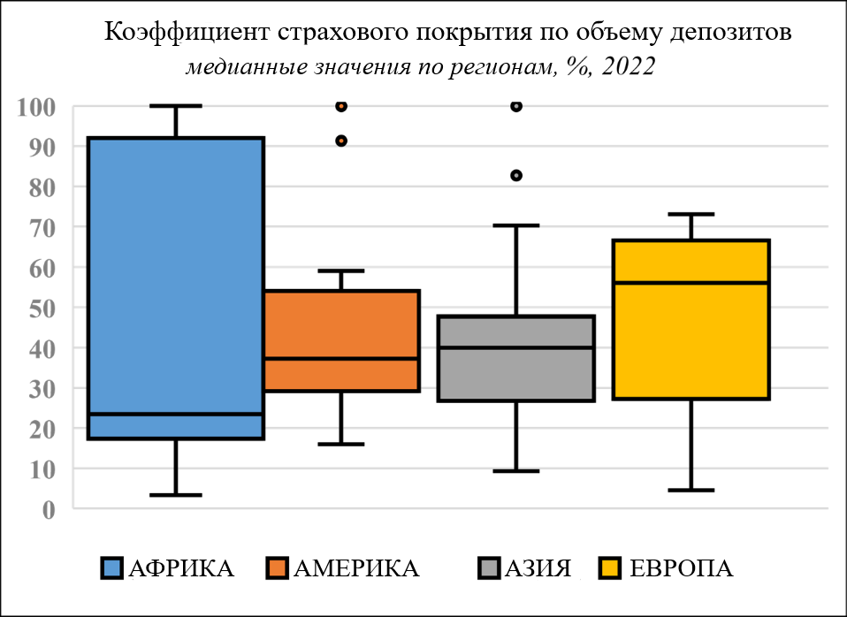
В целом по миру коэффициенты защиты депозитов существенно различаются в регионах. Используя данные ежегодного обзора МАСД за 2022 год, медианные коэффициенты страховой защиты по широкому кругу регионов свидетельствуют о том, что самый высокий коэффициент страховой защиты, выраженный как доля от общего объема подлежащих страхованию депозитов, как правило, наблюдается в Европе (около 60%). Коэффициенты покрытия депозитов страхованием вкладов в Северной Америке и Азии находятся в районе 40%. Самые низкие показатели наблюдаются в Африке – около 25%. Кроме того, распределение коэффициентов страхового покрытия депозитов (как доля от общего объема депозитов) в Африке более разнообразно, чем в других странах. В сочетании с тем фактом, что в Африке самый низкий медианный коэффициент, становится ясно, что такое широкое распределение обусловлено небольшим количеством государств с высокими коэффициентами.

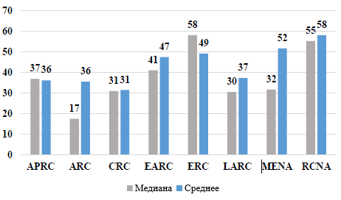
Если учитывать региональные комитеты МАСД и различие между медианным и средним коэффициентами защиты депозитов, то картина становится более детальной. Самые высокие показатели наблюдаются в Европе и Северной Америке. Коэффициенты в Европе и Северной Америке находятся на одинаковом уровне. Региональный коэффициент страховой защиты 40% в Азии (упоминавшийся ранее) примерно подтверждается коэффициентами страховой защиты Азиатско-Тихоокеанского и Евразийского регионов. Коэффициенты страховой защиты в Северной Америке заметно выше, чем в Латиноамериканском регионе и регионе Карибского бассейна. Подтверждаются низкие показатели охвата страхованием в Африке, которые различаются в зависимости от страны. Показатели значительно различаются как в Африке, так и на Ближнем Востоке и в Северной Африке, причем в последнем случае медианный показатель значительно выше. Средние значения, как правило, превышают медианные значения, указывая на отдельные страны со значительно более высоким коэффициентом страховой защиты.
Коэффициент страховой защиты на сумму страхуемых депозитов
медиана и среднее значение, по регионам МАСД, %, 2022 г.

60
50
40
26
30
20
10
0
39
41
53
41
Total Risk Minimiser Loss Minimiser Pay-box Plus
Paybox
Коэффициент страховой защиты на сумму депозитов, имеющих право на получение льгот
медианы, в %, по мандату СВ, 2022 г.
В соответствии с вышеприведенными выводами, данные МАСД свидетельствуют о том, что страховщики депозитов, имеющие мандат «Pay-box», демонстрируют более низкий медианный коэффициент страховой защиты депозитов (по объему). У страховщиков с мандатом «Risk Minimiser» коэффициенты значительно выше медианных. Причины этого могут быть связаны с тем, что данный тип страховщиков, как правило, более распространен в странах с развитой экономикой, имеющих опыт страхования вкладов, в которых коэффициенты страховой защиты в среднем выше. Однако это требует дальнейшего анализа.

Коэффициент страхового покрытия общего объема и объема подлежащих страхованию депозитов

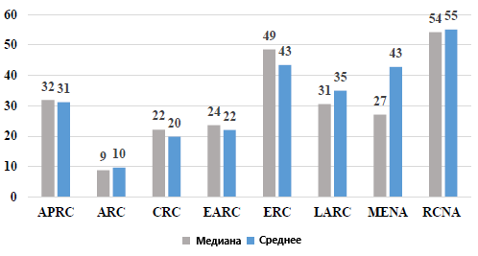
В ряде регионов коэффициенты страховой защиты общего объема депозитов значительно ниже коэффициентов подлежащих страхованию депозитов. Отображаемые коэффициенты защиты по объему страхуемых депозитов могут переоценивать страховую защиту ССВ в этих регионах. Это требует дальнейшего изучения, но предполагает, что значительная доля вкладов может выходить за рамки страхования депозитов и, следовательно, быть более подверженной массовому изъятию депозитов, в зависимости от поведения соответствующих вкладчиков.
Коэффициент страховой защиты депозитов
медианные и средние значения, по регионам МАСД, в %, 2022 г.
Эти различия особенно актуальны для стран Карибского бассейна, Африки и Евразии, где коэффициент страхового покрытия общего объема депозитов более чем на 30% ниже коэффициентов по объему депозитов, подлежащих страхованию. Коэффициенты страхового покрытия в Европе и Азии снизились чуть более чем на 10%; медианные значения составляют 49% (Европа) и 32% (АТР). В Северной и Южной Америке разница между коэффициентами страхового покрытия общего объема и объема подлежащих страхованию депозитов практически не различается.
Коэффициент страхового покрытия подлежащих страхованию депозитов
Коэффициент страхового покрытия общей суммы депозитов

Коэффициент страхового покрытия по сумме депозитов: общая сумма депозитов против суммы подлежащих страхованию депозитов
Экономики стран G20, в %, 2022 г.
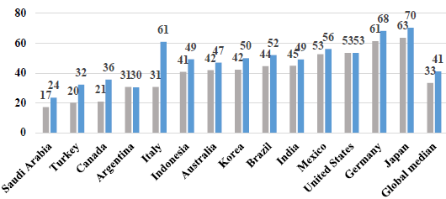
Если говорить об общем объеме депозитов, то медианный коэффициент страховой защиты вкладов в мире составляет 33%, что явно ниже уровня для страхуемых депозитов. Региональные данные по коэффициентам страховой защиты общего объема депозитов отражают данные по страхуемым депозитам. На страновом уровне для стран G20, по которым имеются данные, наиболее значительные относительные отклонения между обоими коэффициентами были обнаружены в следующих странах: Италия, Канада и Турция. Самый высокий коэффициент страховой защиты общего объема депозитов зафиксирован в Японии (63%), а в США этот показатель составляет 53%. Последнее значение практически идентично медианному и средневзвешенному значению коэффициентов страхового покрытия по странам-членам Европейского союза (для тех стран, по которым имеются данные).

Заключение и дальнейшие исследования
Поскольку страхование депозитов снижает риск массового изъятия депозитов, вклады, не защищенные системами страхования депозитов, с большей вероятностью могут стать причиной массового изъятия. Коэффициенты страховой защиты депозитов являются хорошим исходным показателем для оценки значимости таких незастрахованных вкладов.
В группе депозитов, подлежащих страхованию, коэффициент страховой защиты вкладчиков обычно превышает 98%. Это соответствует Основополагающим принципам МАСД, предписывающим страховую защиту «подавляющего большинства вкладчиков». Медианный показатель страховой защиты таких вкладов в мире по сумме составляет около 41% от общего объема вкладов, а 59% подлежащих страхованию депозитов не застрахованы. Основополагающие принципы МАСД предполагают, что «значительная часть депозитов должна регулироваться рыночной дисциплиной». Самые высокие коэффициенты защиты подлежащих страхованию депозитов наблюдаются в Европе и Северной Америке. Наши данные свидетельствуют о том, что страховщики депозитов с узким мандатом Pay-box демонстрируют более низкий медианный коэффициент страховой защиты по объему депозитов, подлежащих страхованию.
Если учесть категории депозитов, не подлежащих защите системой страхования вкладов, то коэффициенты страхового покрытия в ряде регионов значительно снижаются. Имеет ли это снижение значение для рисков массового изъятия депозитов и финансовой стабильности, вероятно, зависит от характера этих депозитов и требует анализа в разрезе отдельных государств.
Несмотря на информативность представленных коэффициентов страховой защиты депозитов, любой анализ рисков финансовой стабильности, связанных с незастрахованными депозитами, должен учитывать следующие предостережения:
- Как представленные данные, так и Основополагающие принципы МАСД (международные стандарты в области страхования вкладов) ориентированы на агрегированные коэффициенты страховой защиты депозитов. Таким образом, номинальный размер страховой защиты должен быть установлен таким образом, чтобы охватывать большинство вкладчиков и оставлять значительное количество депозитов подверженными влиянию рыночной дисциплины. Хотя это может быть справедливо для банковского сектора данного государства на агрегированном уровне, некоторые уровни страховой защиты отдельных банков могут быть очень низкими и приводить к массовым изъятиям депозитов. Стандарты страхования вкладов в настоящее время явно не учитывают этот риск, который, как подразумевается, должен быть устранен с помощью пруденциального регулирования и/или надзора.
- Для эффективного снижения рисков массового изъятия депозитов и повышения финансовой стабильности коэффициенты страховой защиты должны быть надежными. Любое изменение коэффициента страхового покрытия в сторону повышения уровня страховой защиты должно не только учитывать повышенные моральные риски, но и сопровождаться адекватным увеличением объема финансовых средств, доступных для страховщиков депозитов, на формирование которого может потребоваться время. Увеличение коэффициента страховой защиты, не сопровождающееся адекватным финансированием, может привести к тому, что активация механизмов государственной поддержки страховщика депозитов станет чрезмерным бременем для государства.
- Коэффициенты страхового покрытия не всегда хорошо подходят для отображения дифференцированных уровней страховой защиты, включая, например, «временно высокие остатки», которые актуальны для Европы, но не могут быть отражены в коэффициентах страхового покрытия. Другие показатели, такие как полная страховая защита некоторых платежных и расчетных счетов, предлагаемая в Японии, могут быть включены в коэффициент страхового покрытия депозитов. Это может затруднить трансграничное сравнение. Таким образом, коэффициент страхового покрытия депозитов является нижней границей, отражающей степень страховой защиты, поэтому это обстоятельство должно быть учтено в последующих выводах.
- Вкладчики могут пользоваться защитой от факторов, выходящих за рамки страхования вкладов, включая управление банкротством банка или механизмы приоритетности требований вкладчиков. Управление банкротством банка может включать использование передачи активов и обязательств («P&A») в качестве инструмента урегулирования несостоятельности. Это включает в себя передачу всех вкладов из обанкротившегося банка в банк-приобретатель, что фактически обеспечивает защиту вкладчиков на уровне, значительно превышающем коэффициент страхового покрытия депозитов. Снизит ли это значимость коэффициента страхового покрытия при оценке финансовой стабильности и рисков массового изъятия депозитов, во многом зависит от ожиданий вкладчиков в отношении возможных инструментов урегулирования несостоятельности и их успешности. Правила, касающиеся приоритетности требований вкладчиков при ликвидации банка, влияют на чистую сумму возмещения, на которое могут рассчитывать незастрахованные вкладчики. Предпочтение, предоставляемое застрахованным вкладчикам по сравнению с незастрахованными вкладчиками, при прочих равных условиях повысит вероятность снятия средств незастрахованными вкладчиками. Следовательно, при любом толковании коэффициентов страхового покрытия следует учитывать это при разработке соответствующих правил приоритетности требований вкладчиков к банкам.
На основании результатов проведенного анализа, в ходе следующих исследований будут изучены меры, которые могут помочь страховщикам депозитов по всему миру управлять риском внезапного и массового изъятия средств незастрахованными вкладчиками. В частности, будет изучен опыт применения дифференцированных уровней страховой защиты, в том числе в отношении временно высоких остатков средств, высокого и/или полного уровня страховой защиты платежных и расчетных счетов, а также добровольной дополнительной защиты.

Источники
Дэвенпорт, А., МакДилл, К. (2006). Вкладчик за дисциплиной: исследование на микроуровне в банке Hamilton.
Журнал исследований финансовых услуг, том 30, № 1, стр. 93-109.
Дефина, Р. и Ван Русебеке, Б. (2022). COVID-19 и покрытые депозиты. Международная ассоциация страховщиков депозитов, обзорная справка № 2, март 2022 года.
Хейс, Д. (2023). SVB и Signature добились высоких показателей по незастрахованным депозитам. S&P Global Market Intelligence, май 2023 г.
МАСД (2021). Уровень и охват страховой защиты депозитов, Международная ассоциация страховщиков депозитов, исследовательский документ, декабрь 2021 года.
Айер, Р., Пури, М., Райан, Н. (2016). A Tale of Two Runs: Depositor Responses to Bank Solvency Risk. Журнал финансов, том 71, выпуск 6, стр. 2687-2726.
Айер, Р., Дженсен, Т., Йоханнесен, Н., Шеридан, А. (2016). The Run for Safety: Financial Fragility and Deposit Insurance.
Серия рабочих документов 1602 Исследовательского отдела экономической политики Копенгагенского университета.
Мартин, К., Пури, М., Уфье, А. (2018). Приток и отток депозитов в обанкротившихся банках: Роль страхования вкладов.
Рабочий документ 24589 Национального бюро экономических исследований, май 2018 г.
Ван Рузбеке, Б., Дефина, Р. (2023). Страхование вкладов в 2023 году: Глобальные тенденции и ключевые вопросы. Международная ассоциация страховщиков депозитов, февраль 2023 года.
Вайнштейн, Э., Мурадоглу, Г. (2023). Кто будет управлять своим банком? Спонсорский документ Международной ассоциации страховщиков депозитов № 3, март 2023 года.

Предыдущие выпуски этой серии

№1  Октябрь 2020 года | Приоритетность требований вкладчиков и последствия для страхования вкладов | Кумудини Хаджра, МАСД Рамадхиан Моэтомо, МАСД
№2  Май 2021 года | Географическая динамика страхования депозитов | Райан Дефина, МАСД
№3  Август 2021 года | Эволюция инструментария урегулирования несостоятельности для страховщиков депозитов | Райан Дефина, МАСД
№4  Сентябрь 2021 года | Пять новых вызовов в области страхования вкладов | Берт Ван Рузабеке, МАСД Райан Дефина, МАСД
№5  Октябрь 2021 года | Лихорадка изменения климата: Смогут ли страховщики депозитов сохранить хладнокровие? | Берт Ван Рузбеке, МАСД Райан Дефина, МАСД
№6  Август 2022 года | Как инфляция влияет на страхование вкладов | Берт Ван Рузбеке, МАСД Райан Дефина, МАСД
№7  Ноябрь 2022 года | Как страховщики депозитов учитывают инфляцию: Практика и существующее Руководство | Берт Ван Рузбеке, МАСД Райан Дефина, МАСД

По данным Hayes (2023), доля незастрахованных депозитов в Silicon Valley Bank составляла 93,8%, а в Signature Bank 89,3%.
Davenport and McDill (2006); Iyer, Puri & Ryan (2016); Iyer, Jensen, Johannesen & Sheridan (2016); Martin, Puri & Ufier (2018)
Эти показатели также включены в информационные панели МАСД VIDA. Доступ к членам можно получить через Хранилище данных МАСД (требуются учетные данные для входа).
Данные о ВВП на душу населения взяты из общедоступных баз данных Всемирного банка.
МАСД (2021) выявила, что для более широкой выборки страховщиков депозитов медианные значения составляют 2,3 ВВП на душу населения, а средние - 3,6 ВВП на душу населения (и 2,66 ВВП на душу населения, если исключить отклонения).
МАСД (2021), с. 13
Id.
Если не указано иное, данные, представленные в данной статье, были предоставлены следующими страховщиками депозитов: SEDESA (Аргентина), APRA (Австралия), FGC (Бразилия), CDIC (Канада), FGDR (Франция), EDB (Германия), DICGC (Индия), IDIC (Индонезия), FITD (Италия), DICJ (Япония), KDIC (Корея), IPAB (Мексика), SAMA (Саудовская Аравия), TMSF (Турция), FSCS (Великобритания), FDIC (США). Данные взяты из ежегодного обзора МАСД, а указанные годы относятся к году, в котором проводился опрос. Данные приводятся по состоянию на 31 декабря предыдущего года.
Эти графики не учитывают ряд внутренних особенностей. Большинство членов Европейского союза предлагают дополнительную страховую защиту сверх лимита страхового возмещения для «временно высоких остатков», например, когда вклады связаны со сделкой с недвижимостью. Часто это приводит к пятикратному увеличению страховой защиты на ограниченный период времени, но актуально лишь для небольшой части вкладчиков. Также не включена полная страховая защита, предлагаемая DICJ (Япония) для депозитов (счетов), предназначенных для платежей и расчетов, в дополнение к уровню страховой защиты в 10 миллионов японских йен для других депозитов. То же самое относится и к дополнительной страховой защите, предлагаемой сверх законодательных уровней в рамках добровольных схем, например, в Германии. В других странах депозиты также защищаются на основе нескольких категорий собственности, например, на федеральном уровне в Канаде.
Коэффициенты покрытия депозитов страхованием вкладов лучше всего анализировать в контексте системы страхования вкладов в более широком плане.
Регрессия для коэффициентов покрытия депозитов страхованием вкладов в странах G7, представленная на графике, не дает статистически значимого линейного тренда - значение p, равное 17%, не является значимым при 5%-ном уровне ошибки первого типа. Аналогичные результаты получены и для коэффициентов покрытия депозитов страхованием вкладов в странах G20.
Эти показатели также включены в информационные панели МАСД VIDA, которые основаны на данных ежегодного опроса МАСД. Доступ для участников осуществляется через Хранилище данных МАСД (требуются учетные данные для входа).
Для стран G7: Коэффициент наклона (год) имеет p-значение 8%, что не является значимым при 5%-ном уровне ошибки типа I. Для всех государств: Коэффициент наклона (год) имеет p-значение 9%, что не является значимым при 5%-ном уровне ошибки типа I.
Для стран G20: Коэффициент наклона (год) имеет значение p < 0,1%, что является значимым при 5%-ном уровне ошибки типа I.
Дефина и Ван Русебеке (2022) обнаружили свидетельства того, что квартальный рост застрахованных депозитов сместился вверх на 1,5 %-ных пункта в течение шести кварталов пандемии.
Ван Русебеке и Дефина МАСД (2023), с. 10-11.
В ряде стран действуют несколько страховщиков депозитов. Данные по США включают только Федеральную корпорацию по страхованию депозитов, по Канаде - только Канадскую корпорацию по страхованию депозитов, по Японии - только Корпорацию по страхованию депозитов Японии, по Италии - только Межбанковский фонд страхования депозитов, по Мексике - Институт защиты банковских вкладов. Коэффициенты страховой защиты во Франции оценены авторами и основаны на данных о застрахованных депозитах Фонда гарантирования вкладов и урегулирования несостоятельности (FGDR) и данных Банка Франции об общих банковских депозитах. Последние были уменьшены на долю гарантированных государством сберегательных продуктов (Livrets A, Livrets de développement durable et solidaire и Livrets d'Épargne Populaire), которые не хранились на балансе банков.
Графики представляют собой интерквартильный диапазон (точки данных между 25th и 75th процентилями) распределения коэффициента покрытия депозитов страхованием вкладов. Жирные линии внутри ячеек представляют собой медианный коэффициент для каждого соответствующего региона.
На диаграмме аббревиатуры означают представительство МАСД в региональных комитетах (РК): APRC (Asia Pacific RC); ARC (Африканский РК); CRC (РК стран Карибского бассейна); EARC (Евразийский РК); ERC (Европейский РК); LARC (Латиноамериканский РК); MENA (Ближневосточный и североафриканский РК); RCNA (Североамериканский РК). В небольшой выборке два страховщика депозитов кредитных союзов сообщили о 100-процентном уровне страховой защиты за счет полного покрытия. Чтобы избежать погрешности, представленный здесь показатель Североамериканского РК исключает эти два случая. При их включении медианный коэффициент страховой защиты в данном регионе увеличивается до 57 %, а средний - до 70 %.
В четырех небольших европейских странах коэффициенты исчисляются однозначными цифрами. Без учета этих данных средний коэффициент составляет 59% и очень близок к медианному значению.
Например, европейское законодательство исключает ряд депозитов из системы страхования вкладов, например, депозиты кредитных организаций или государственных органов. Это объясняет разницу в коэффициентах страхового покрытия.
На графике данные по Германии относятся только к страховой защите в кооперативном банковском секторе и включают только установленный законом уровень страховой защиты в размере 100 тыс. евро. Дополнительные меры в рамках институциональных схем защиты не учитываются.

